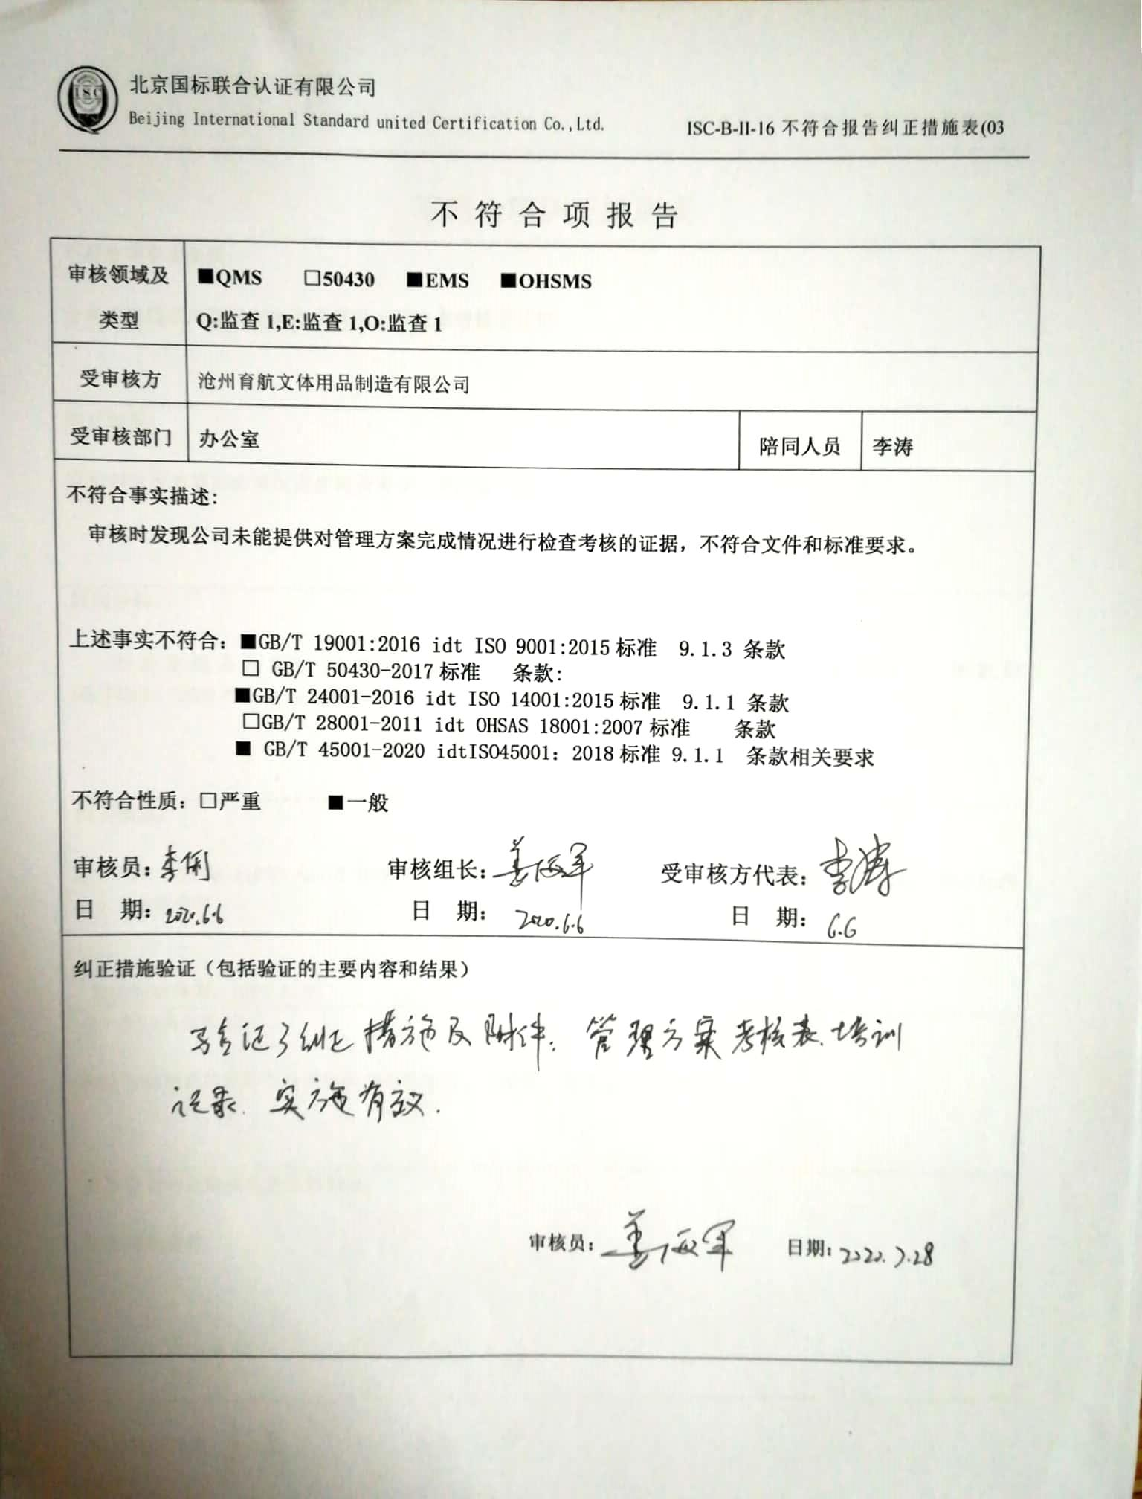不 符 合 项 报 告

|  |  |  |  |
| --- | --- | --- | --- |
| **审核领域及类型** | **■QMS** **□50430** **■EMS** **■OHSMS**  **Q:监查1,E:监查1,O:监查1** | | |
| **受审核方** | 沧州育航文体用品制造有限公司 | | |
| **受审核部门** | **办公室** | **陪同人员** | **李涛** |
| **不符合事实描述:**  **审核时发现公司未能提供对管理方案完成情况进行检查考核的证据，不符合文件和标准要求。**  **上述事实不符合：**■**GB/T 19001:2016 idt ISO 9001:2015标准 9.1.3 条款**  **□ GB/T 50430-2017标准 条款:**  ■**GB/T 24001-2016 idt ISO 14001:2015标准 9.1.1 条款**  **□GB/T 28001-2011 idt OHSAS 18001:2007标准 条款**  ■ **GB/T 45001-2020 idtISO45001：2018标准 9.1.1 条款相关要求**  **不符合性质：□严重**■**一般**  **审核员： 审核组长： 受审核方代表：**  **日 期： 日 期： 日 期：** | | | |
| **纠正措施验证（包括验证的主要内容和结果）**  **审核员： 日期：** | | | |

不符合项纠正措施表

|  |
| --- |
| **E:\360安全云盘同步版\国标联合审核\202006\沧州育航文体用品制造有限公司监督1\新建文件夹\2020-08-16 21.46.38_7.jpg不符合项事实摘要：**  公司未能提供对管理方案完成情况进行检查考核的证据。 |
| **纠正情况：**  立即对管理方案完成情况进行检查考核，并进行记录。 |
| **原因分析：**  办公室相关人员对GB/T19001-2016 标准9.1.3条款、GB/T24001-2016 标准9.1.1条款和GB/T45001-2020标准9.1.1条款内容学习不够，没有认识到定期检查考核的重要性。 |
| **纠正措施：**  组织人员学习GB/T19001-2016 标准9.1.3条款、GB/T24001-2016 标准9.1.1条款和GB/T45001-2020标准9.1.1条款内容。  **预定完成日期：2020.6.26** |
| **举一反三检查情况：**  检查管理体系其他环节是否有类似事件发生，经检查，无类似不符合发生。 |
| **受审核方纠正措施有效性的验证：**  纠正措施有效。  **验证人： 日期：** |

**受审核方代表： 日期:**

**

